MEDIENINFORMATION
OPEN MIND auf der EMO 2025
Großes Interesse an Drehfräsen und Automatisierung mit hyperMILL
Wessling, 15. Oktober 2025 – OPEN MIND zieht ein positives Fazit nach ihrem Auftritt auf der EMO in Hannover. Die Live-Vorführung der drehenden und fräsenden Fertigung eines von Aerospace-Bauteilen inspirierten Werkstücks auf dem Dreh-Fräszentrum Mazak INTEGREX i-100H S bekam viel Aufmerksamkeit. Die vielen ausgestellten Bauteile aus unterschiedlichsten Branchen und Anwendungen zeigten die Bandbreite der hyperMILL-Technologien und regten zu Gesprächen an – unter anderem auch über Automatisierung in der CAM-Programmierung.
Konkrete Bearbeitungsstrategien, wie sie durch die Vorführung der hyperMILL TURNING Solutions thematisiert wurden, waren häufig der Gesprächseinstieg, doch zeigten sich die Besucher am Stand auch sehr interessiert an weiterführenden Technologien wie dem hyperMILL AUTOMATION Center und der Nutzung digitaler Zwillinge mit hyperMILL VIRTUAL Machining. Viele Anwender sind auf der Suche nach Möglichkeiten, ihre Prozesse weiter zu optimieren, und ließen sich von diesen beiden Technologiepaketen der CAD/CAM-Suite überzeugen.
Vernetzte Prozesse
„Smarte, vernetzte und durchgängige Prozesse sind nach wie vor ein sehr wichtiges Thema für unsere Anwender, denn dadurch entfaltet die Digitalisierung ihr kosten- und zeitsparendes Potenzial“, erklärt Claudio Jorio, Sales Director DACH & Global Reseller bei OPEN MIND Technologies AG. „Mit hyperMILL und Hummingbird-MES sind wir dafür bestens aufgestellt und bieten Unternehmen innovative Lösungen für vernetzte Prozessumgebungen, in denen sich die Effizienz in der Produktion steigern lässt.“
An vier Arbeitsplätzen waren auf dem Messestand hyperMILL-Funktionalitäten und das Manufacturing Execution System Hummingbird demonstriert worden. OPEN MIND positionierte seine beiden Produkte als zentralen Baustein für die Digitalisierung von Prozessketten im Sinne des Connected Manufacturing.

Verfügbares Bildmaterial
Folgendes Bildmaterial steht druckfähig im Internet zum Download bereit:
https://kk.htcm.de/press-releases/open-mind/
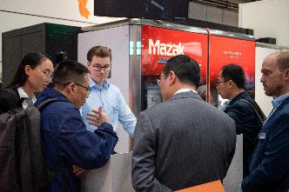  Quelle: OPEN MIND  Die Live-Bearbeitung auf der Mazak-Maschine regte zu Gesprächen über die kombinierte Dreh-Fräsbearbeitung an. | 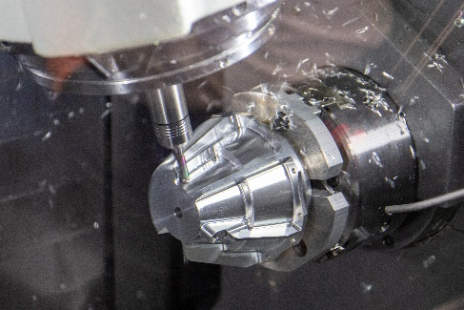  Quelle: OPEN MIND  Drehen und Fräsen eines Aerospace-inspirierten Demonstrators – dank hyperMILL ein durchgängiger Prozess
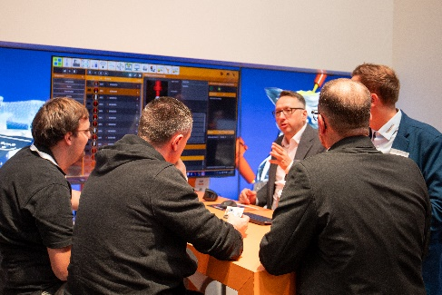  Quelle: OPEN MIND  Hummingbird-MES war ebenfalls ein wichtiges Thema am OPEN MIND Stand. | 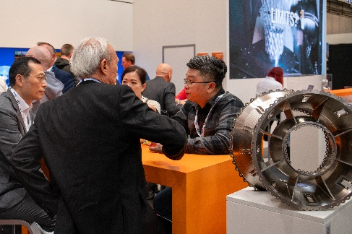  Quelle: OPEN MIND  Am Stand von OPEN MIND war die Internationalität der EMO ständig spürbar.

Über die OPEN MIND Technologies AG
Die OPEN MIND Technologies AG ist einer der weltweit führenden Hersteller von leistungsstarken CAD/CAM-Lösungen für die maschinen- und steuerungsunabhängige Programmierung.
OPEN MIND entwickelt bestens abgestimmte CAD/CAM-Lösungen mit einem hohen Anteil an einzigartigen Innovationen für deutlich mehr Performance – bei der Programmierung und in der zerspanenden Fertigung. hyperMILL ist eine modulare CAD/CAM-Komplettlösung, die modernste CAM-Technologien auf der eigenen CAD-Plattform bereitstellt: von 2,5D-, 3D-, 5-Achs- und Drehstrategien bis zu Lösungen für die additive Fertigung sowie HSC- und HPC-Bearbeitungen. Ob Automatisierung, Simulation oder virtuelle Maschine – zukunftsweisende Technologien erweitern die Produktpalette und ermöglichen durchgängige digitale Prozessketten. Spezialapplikationen, das perfekte Zusammenspiel mit allen gängigen CAD-Lösungen sowie ein kundenorientiertes Serviceangebot vervollständigen das Leistungsspektrum.
hyperMILL zählt laut dem „NC Market Analysis Report 2025“ von CIMdata international zu den Top 4 CAD/CAM-Lösungen. Die innovativen CAD/CAM-Technologien erfüllen höchste Anforderungen im Werkzeug-, Formen- und Maschinenbau, in der
Automobil-, Aerospace- und Halbleiterindustrie sowie in der Medizintechnik.
Durch die Mehrheitsbeteiligung an dem Manufacturing Execution System-Hersteller (MES) Hummingbird erweitert OPEN MIND sein Produktportfolio als CAD/CAM-Entwickler und verstärkt das Angebot für vernetzte digitalisierte Fertigungsprozesse.
OPEN MIND ist auf allen Kontinenten mit eigenen Tochtergesellschaften sowie qualifizierten Vertriebspartnern präsent und gehört zur Mensch und Maschine Unternehmensgruppe.
Hauptsitz:
OPEN MIND Technologies AG, Argelsrieder Feld 5, 82234 Weßling, Deutschland
Tel.: +49 8153 933-500, Fax: +49 8153 933-501
E-Mail: Info@openmind-tech.com, Homepage: www.openmind-tech.com
Ansprechpartner für die Presse:
HighTech communications GmbH
Brigitte Basilio
Brunhamstraße 21
81249 München
Deutschland
Tel.: +49 89 500778-20
E-Mail: b.basilio@htcm.de
Homepage: www.htcm.de

